
Министерство образования Пензенской области
Государственное автономное профессиональное образовательное учреждение Пензенской области
«Пензенский колледж информационных и промышленных технологий
(ИТ-колледж)»

ОТЧЁТ ПО ПРАКТИЧЕСКОЙ РАБОТЕ №2

По дисциплине "Основы проектирования БД"

Обучающегося 2 курса группы 22ИТ24
Кошкаровского Никиты Алексеевича
по специальности 09.02.07
"Информационные системы и программирование"
Преподаватель:
Судовчихина А.В

Практическая работа № 2

Цель: научиться создавать и редактировать базы данных с помощью языка sql.

Задание «Компьютерные курсы»
База данных включает три основных таблицы:
- главная таблица Группы: список номеров учебных групп;
- таблица Список: список учащихся и сведения по ним;
- таблица Личные данные: сведения по учащимся и отметки по предметам.
- Я создал новую базу данных и назвал ее pkcourses
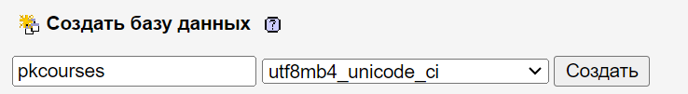
Рисунок 1. Создание БД pkcourses
- Необходимо создать 3 таблицы: Группы, Список, Личные данные.
- Я создал таблицу Группы(рис.2-3).

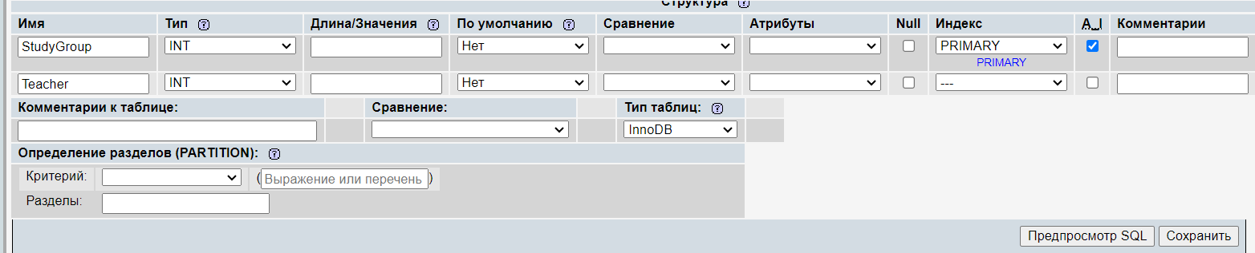
Рисунок 2. Создание таблицы «group»
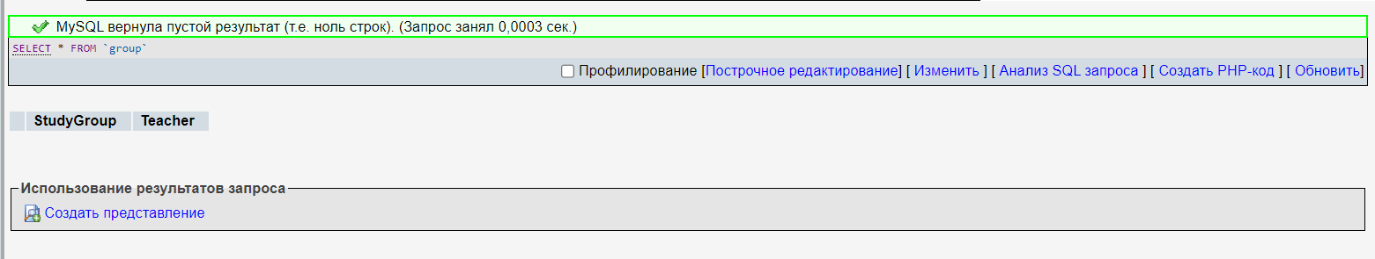
Рисунок 3. Результат создания таблицы «group»

- Я создал таблицу «spisok» (рис.4-5).
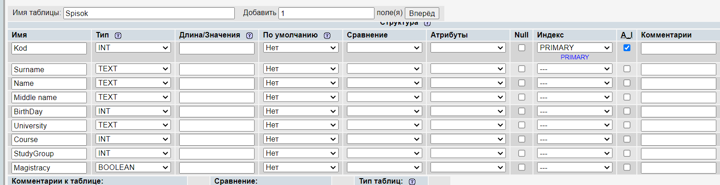
Рисунок 4. Создание таблицы «spisok»
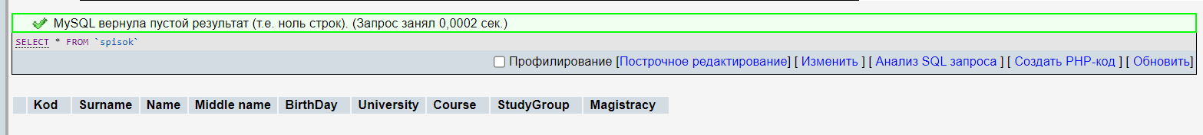
Рисунок 5. Результат создания таблицы «spisok»
- Я создал таблицу «privatedate» (рис.6-7).
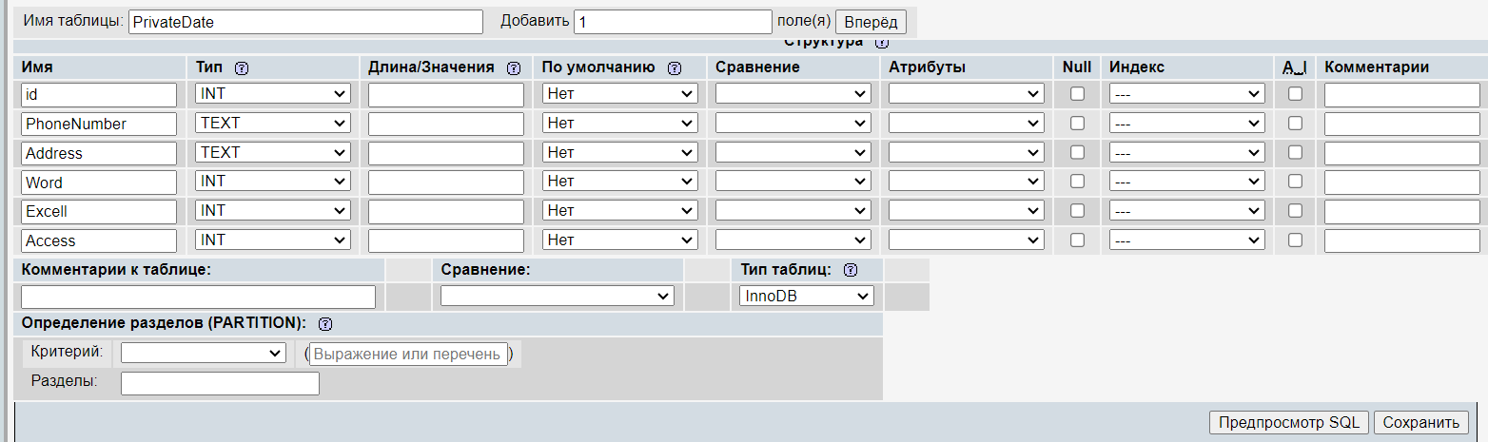
Рисунок 6. Создание таблицы «privatedate»
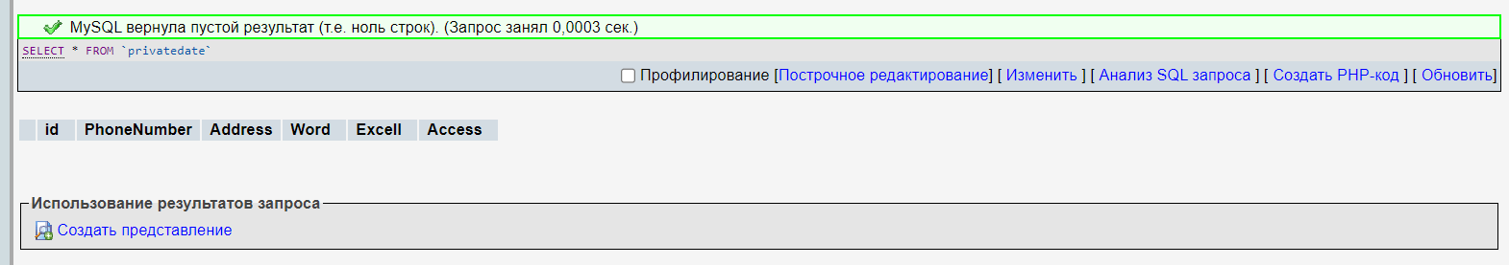
Рисунок 7. Результат создания таблицы «privatedate»
- Теперь мне необходимо установить для полей StudyGroup в таблицах «spisok» и «group». Для этого таблицах «spisok» и «group», в поле StudyGroup я добавил индекс.(рис.5-6)
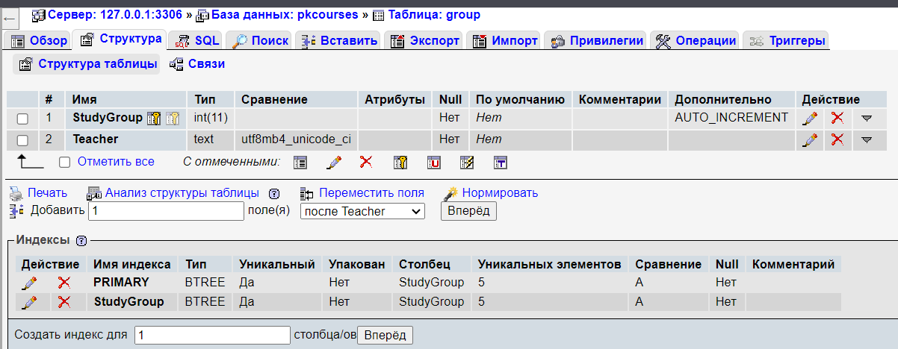
Рисунок 8. Добавление индекса в таблице «group»

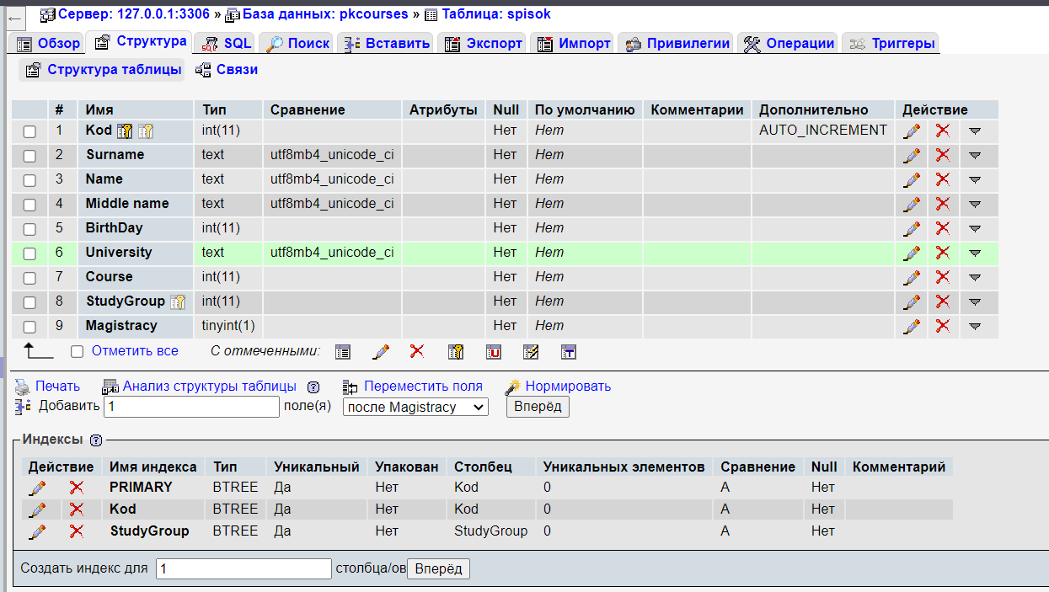
Рисунок 9. Добавление индекса в таблице «spisok»
- Теперь с помощью дизайнера необходимо связать эти три таблицы.
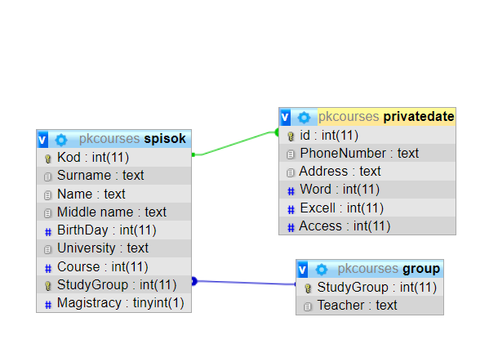
Рисунок 10. Результат связывания таблиц
- Теперь мне нужно заполнить все таблицы. Результат представлен на рисунках 11-13.
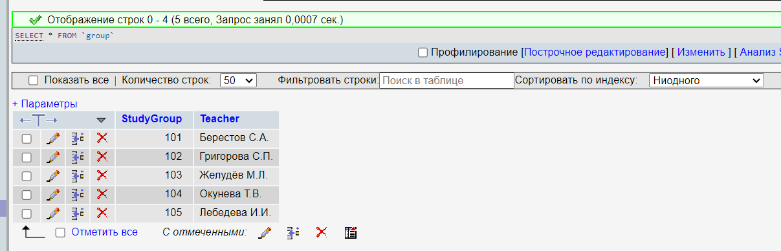
Рисунок 11. Результат заполнения таблицы «group»
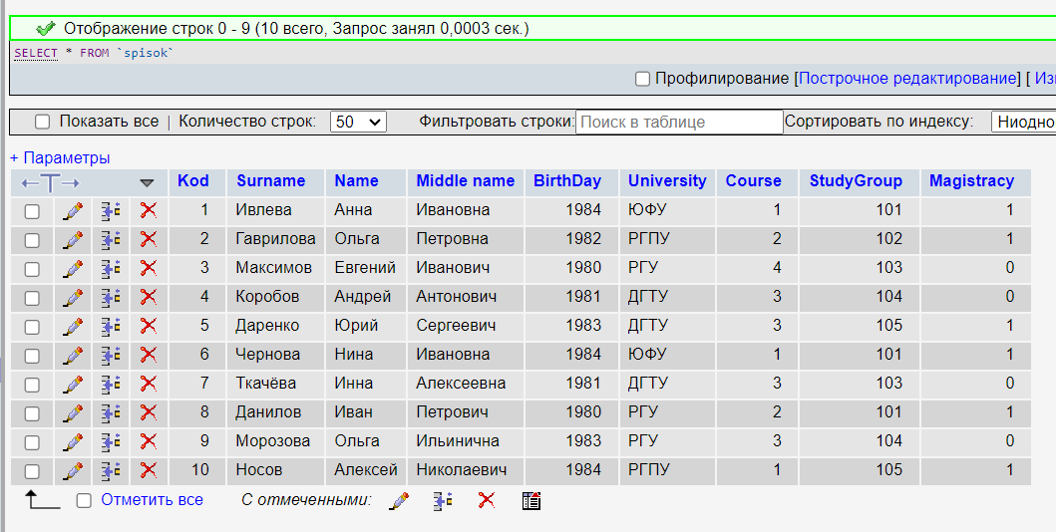
Рисунок 12. Результат заполнения таблицы «spisok»
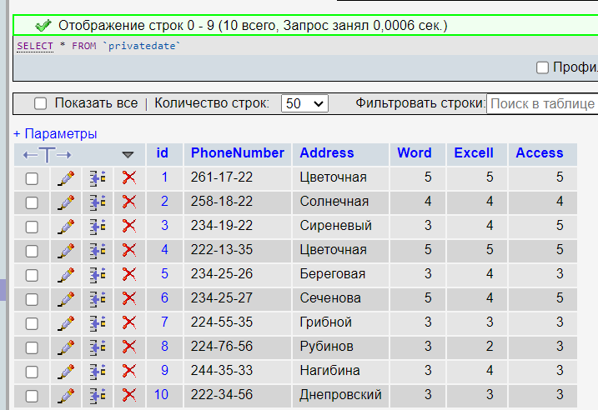
Рисунок 13. Результат заполнения таблицы «privatedate»

Задание «Компьютерный магазин»
- Мне необходимо создать базу данных. Я ее назвал pcshop.

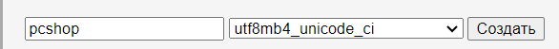
Рисунок 14. Результат создания БД PCShop
- Мне необходимо создать таблицы product, pc, notebook, printer, использовав SQL(рис.15-22).
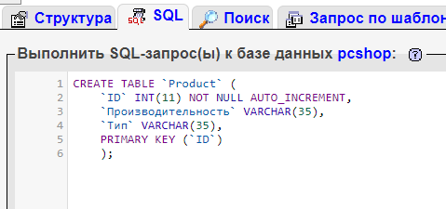
Рисунок 15. Код создания таблицы «product»
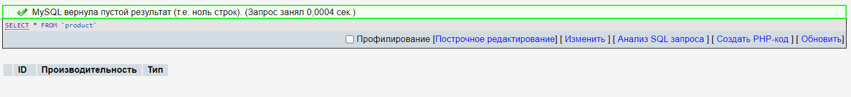
Рисунок 16. Результат создания таблицы «product»
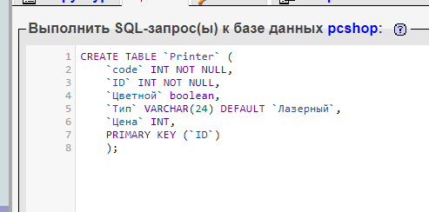
Рисунок 17. Код создания таблицы «printer»
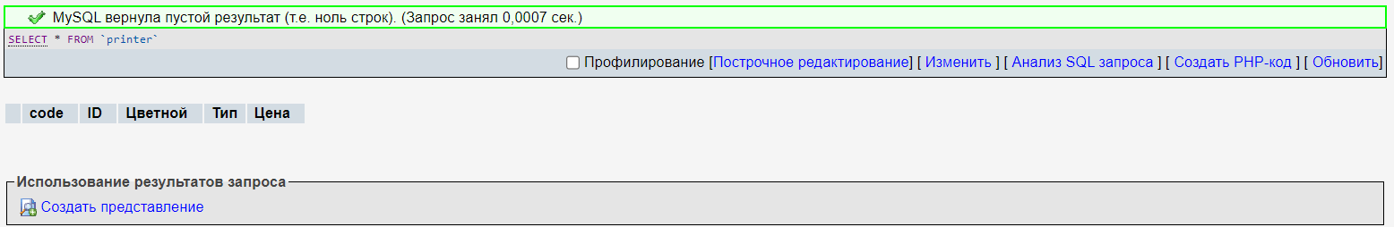
Рисунок 18. Результат создания таблицы «printer»
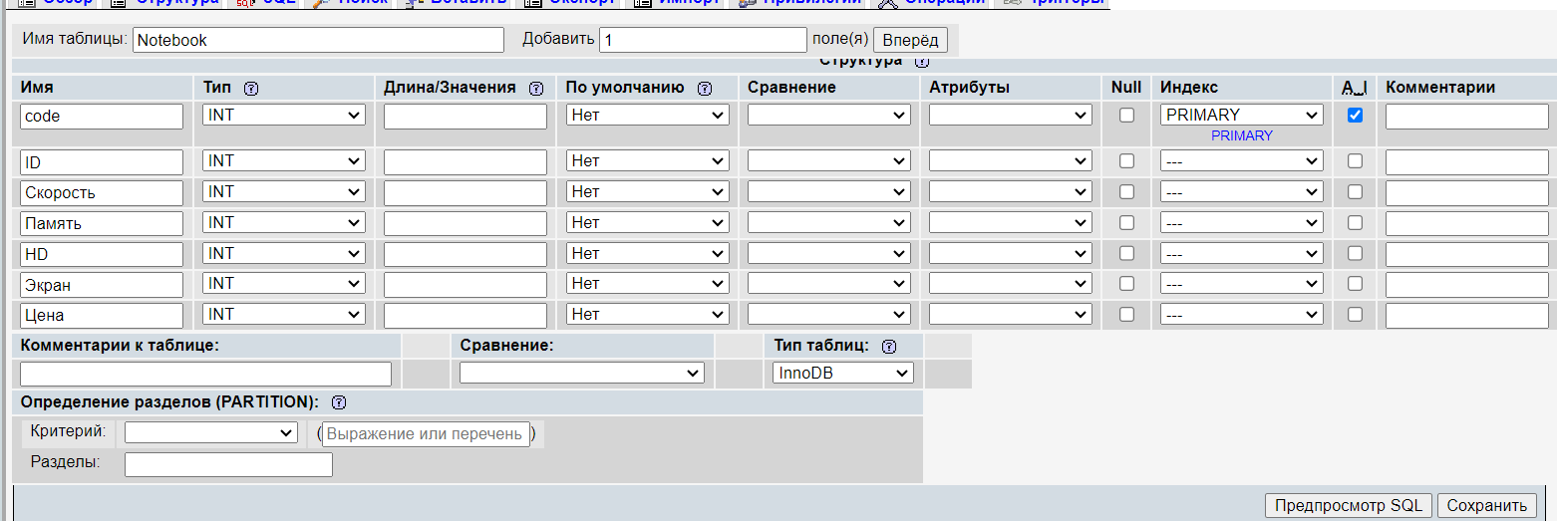
Рисунок 19. Создание таблицы «Notebook»
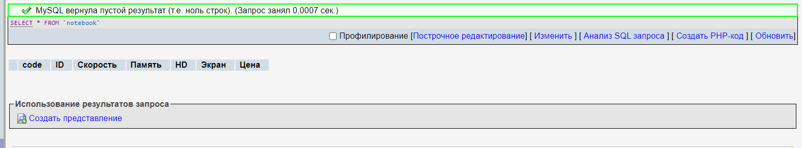
Рисунок 20. Результат создания таблицы «Notebook»

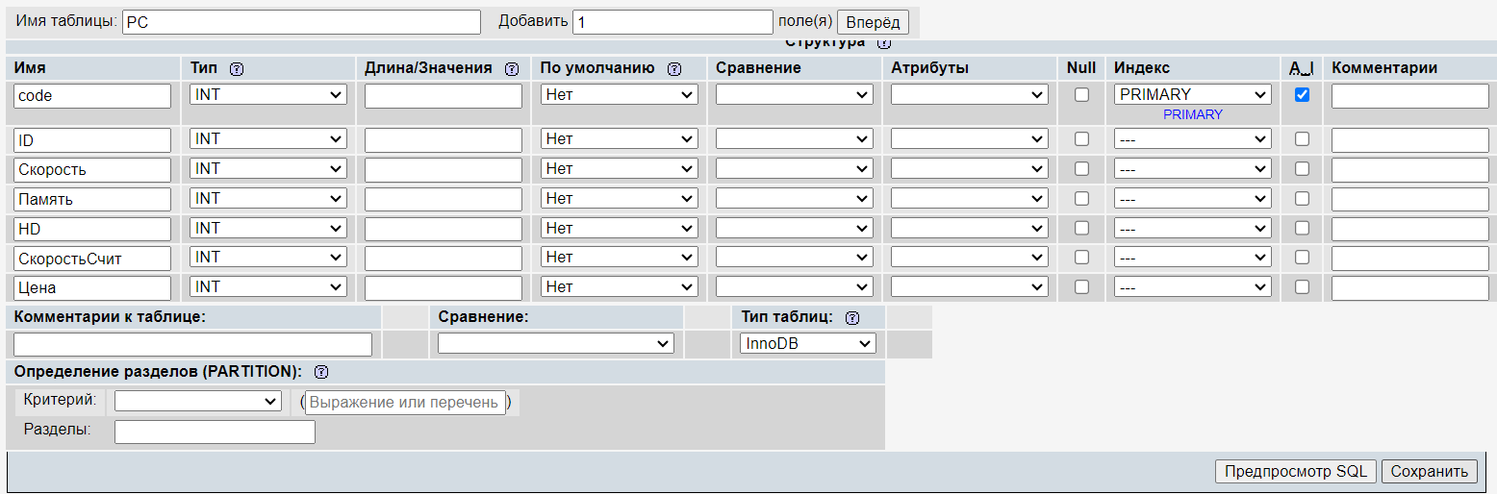
Рисунок 21. Создание таблицы «PC»
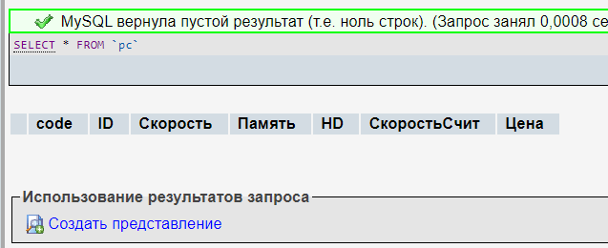
Рисунок 22. Результат создания таблицы «PC»
- Я добавил внешние ключи и через дизайнер связал таблицы для удобства(рис.23-26).
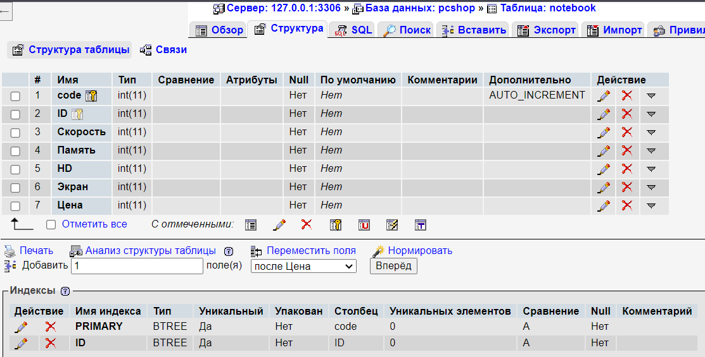
Рисунок 23. Добавление внешнего ключа в таблице «Notebook»
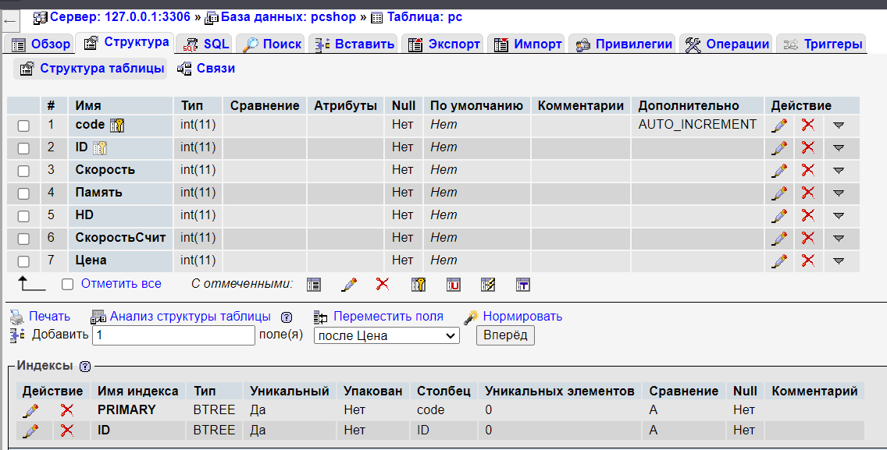
Рисунок 24. Добавление внешнего ключа в таблице «PC»
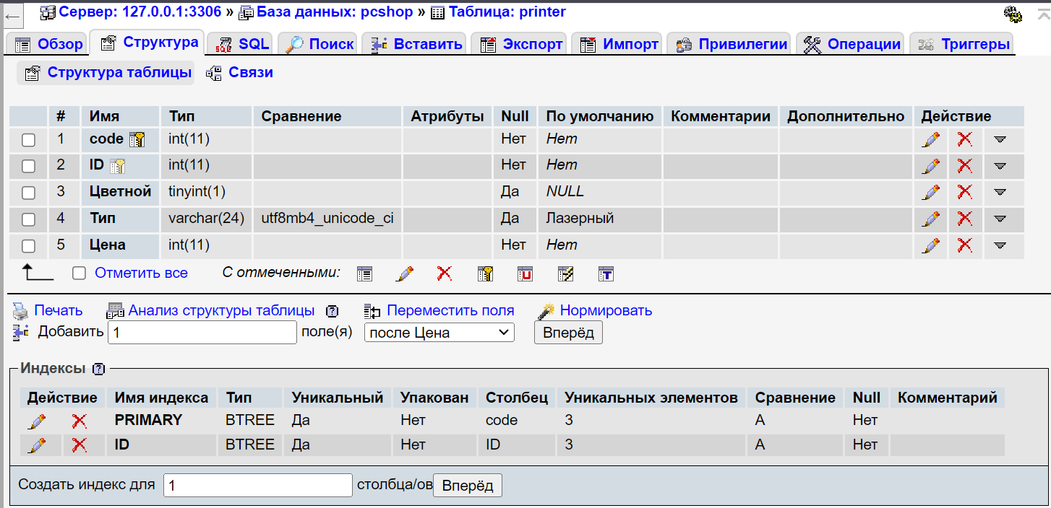
Рисунок 25. Добавление внешнего ключа «Printers»

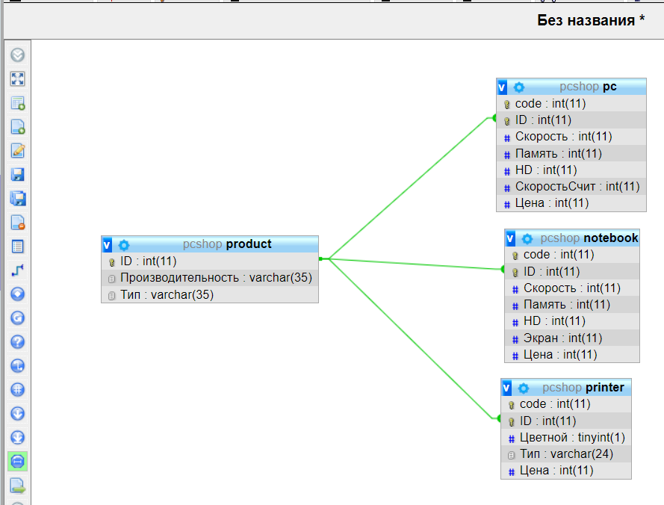
Рисунок 26. Связывание таблиц через дизайнер
- Я заполнил эти таблицы (рис.27-30)
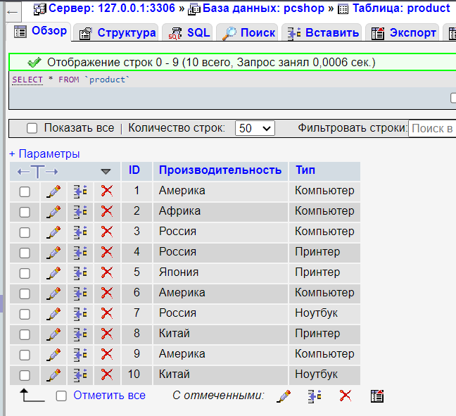
Рисунок 27. Результат заполнения таблицы «Products»
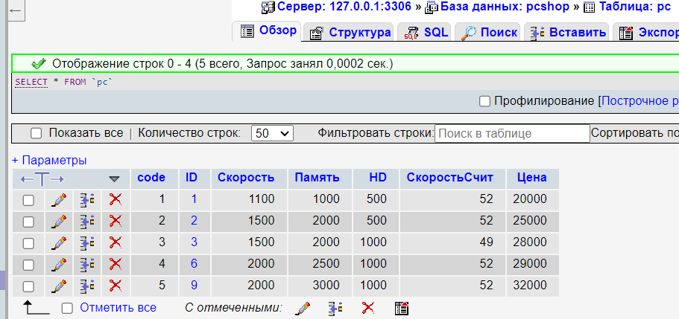
Рисунок 28. Результат заполнения таблицы «PC»
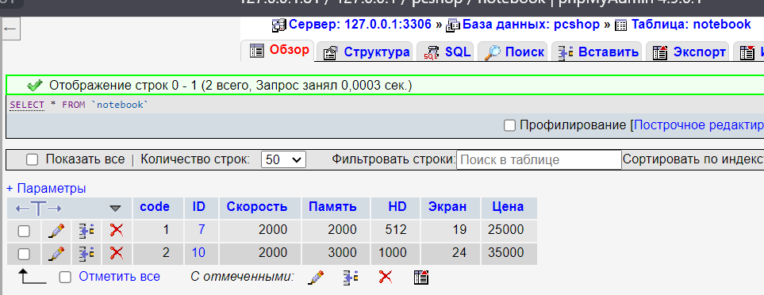
Рисунок 29. Результат заполнения таблицы «Notebook»
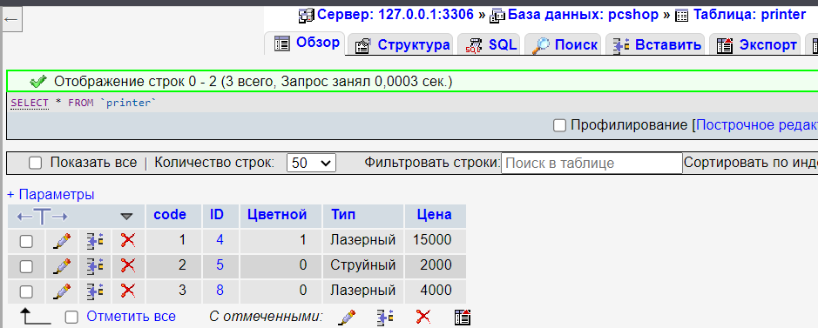
Рисунок 30. Результат заполнения таблицы «Printers»
Вывод: Я научился создавать и редактировать БД, с помощью языка SQL.

